Памятка
«Пожар в квартире, как действовать?»

Если при обнаружении пожара или задымления вам не удается погасить очаг возгорания в первые минуты
НЕОБХОДИМО:
Сообщите в пожарную охрану по телефону: «112»
Телефон 91-60-01
Возьмите документы, деньги, ценные вещи
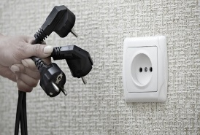

Отключите газовые приборы (если таковые имеются), электроэнергию
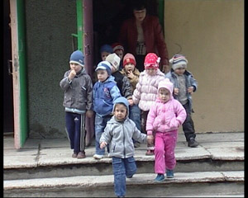
Выведите из помещения детей и престарелых

Обернитесь влажной плотной тканью, дышите через намоченное полотенце, повязку

Идите к выходу через незадымленный лестничный марш или балконную лестницу
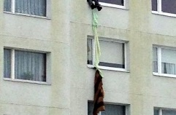
Спускайтесь с нижних этажей, используя балконы

НЕ прыгайте из окна, если вы не находитесь на 4 –ом этаже и выше!
НЕ спускайтесь без острой необходимости по водосточным трубам и стоякам!
НЕ пытайтесь выйти через сильно задымленный коридор или лестницу!
НЕ пользуйтесь лифтом!
Если выход возможен только через окно: сократите высоту прыжка (используйте связанные простыни, прыгайте на крышу машины, навес)
Смягчите падение (перед прыжком сбросьте вниз матрас, подушку, ковер)

Если эвакуация невозможна выйдите на балкон.
Плотно закройте за собой дверь и постарайтесь привлечь к себе внимание прохожих.
По возможности организуйте встречу пожарных подразделений, укажите на очаг пожара.

Начальник команды
Пожарной команды (поселок Высокий мыс)
А.Н. Благодарёв

